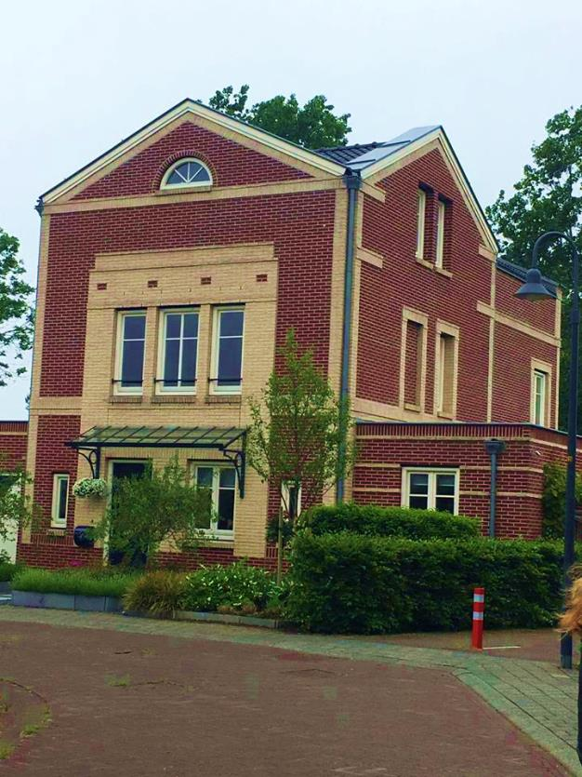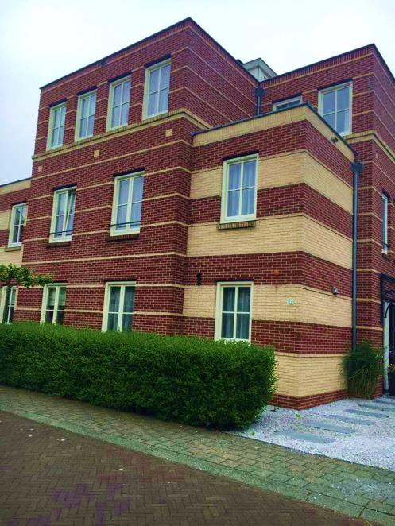

De Grieken en Romeinen en

Assumerhof te Heemskerk

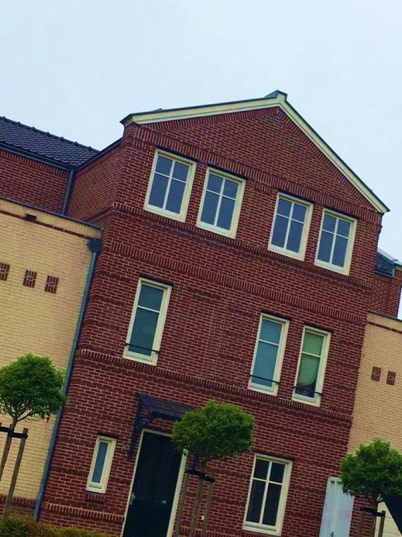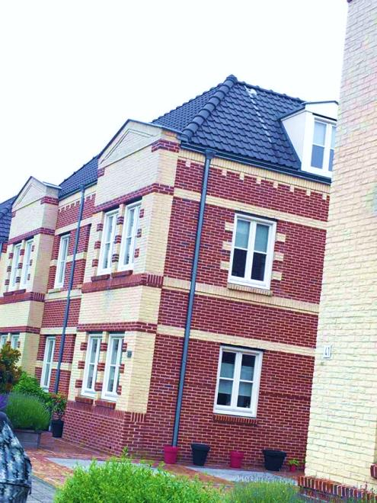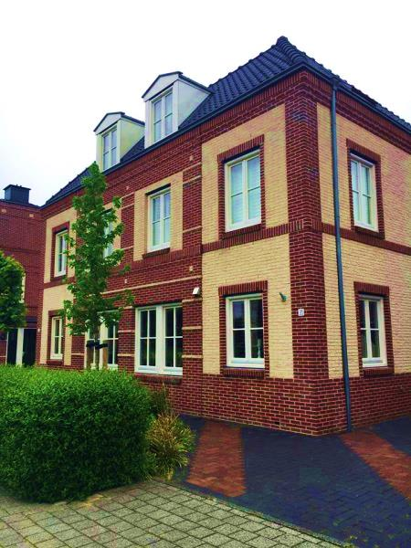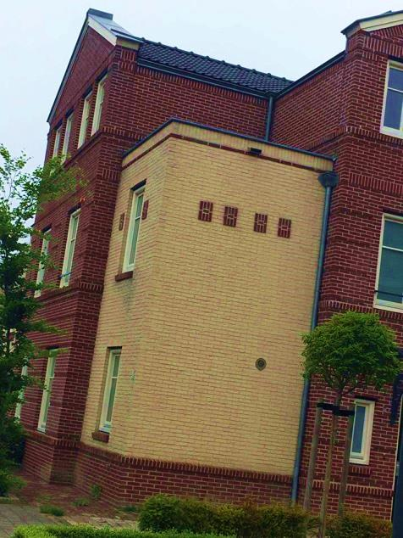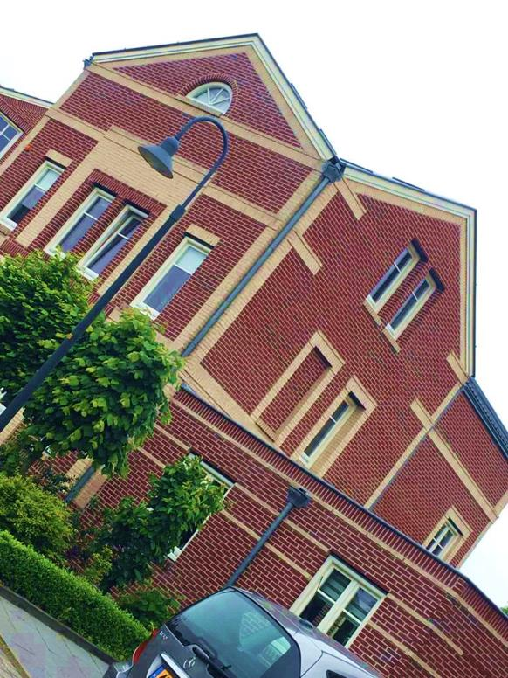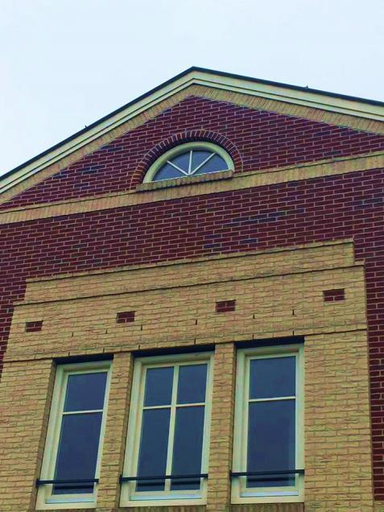

De bouwkunst van de Grieken en de Romeinen

(De Klassieken) is van grote invloed

geweest op de manier van bouwen.

De gebouwen zijn het meest terug te vinden in Italië.

De periode van de Klassieken was

van 800 v Christus tot 500 n Christus.

Kenmerken van de Griekse bouwstijl zijn: symmetrisch, geometrische vormen (cilinder, prisma, balk).

De Renaissance was in de 15e en 16e eeuw. De naam betekent dat de architecten interesse kregen in de gebouwen/ruïnes van de Grieken en de Romeinen. De Renaissance is ontstaan in Italië. De belangrijkste architect uit deze periode is: Andrea Palladio. Hij maakte de Villa Rotonda. <http://www.youtube.com/watch?v=9dksp0n5aeE>